Instrukcja zapisywania dzieci na zajęcia organizowane przez Rakoniewicki Ośrodek Kultury

- Wchodzimy na stronę: Strefa Zajęć i rejestrujemy swoje konto.
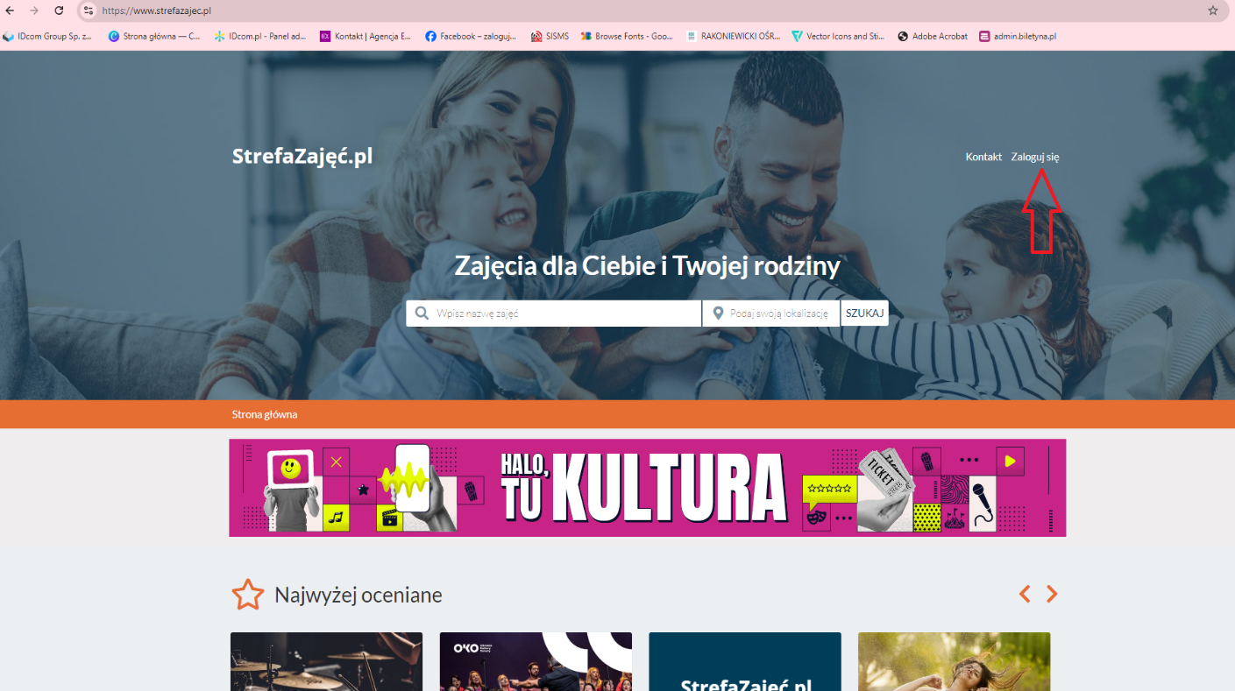

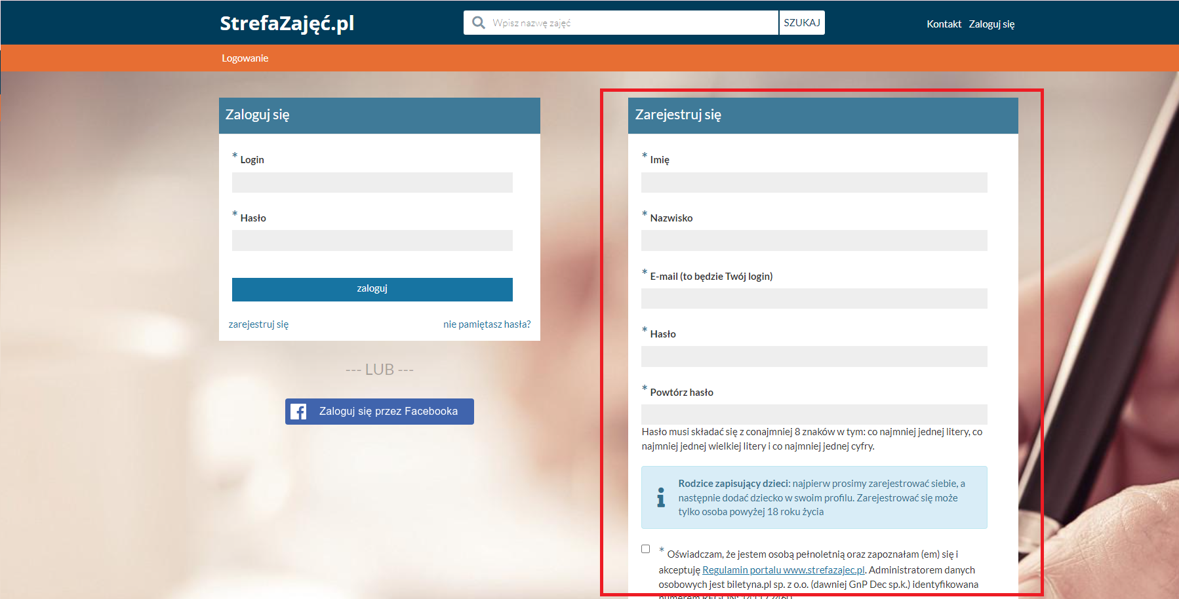

- Jak już wypełnimy wszystkie swoje dane, na podany adres e-mail przyjdzie informacja o utworzeniu konta. W wiadomości należy kliknąć w link aktywacyjny i ponownie się zalogować.

- Kiedy już się zalogujemy pokaże nam się strona swojego profilu. W tym momencie dodajemy profile swoich dzieci. Uzupełniamy dane dziecka (telefon i adres e-mail podajemy swój).

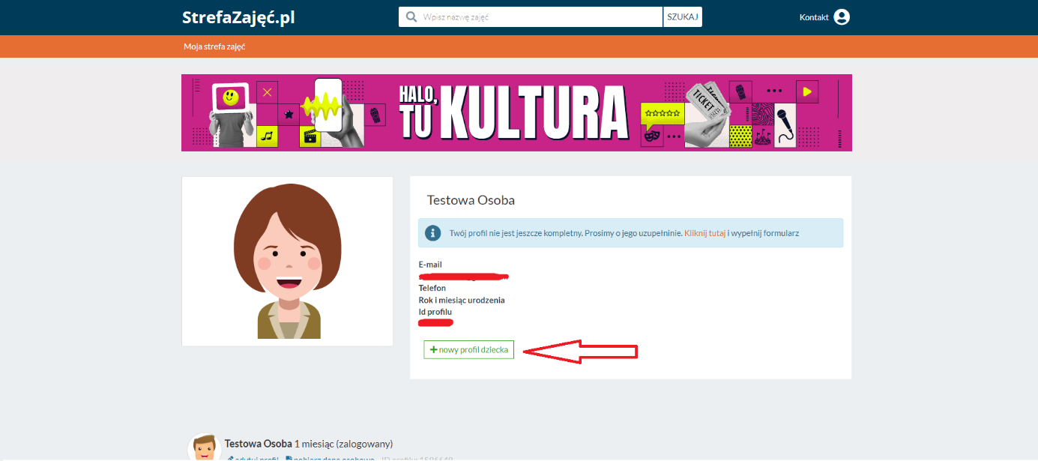

- Kiedy dodamy profile dzieci przechodzimy na stronę główną.
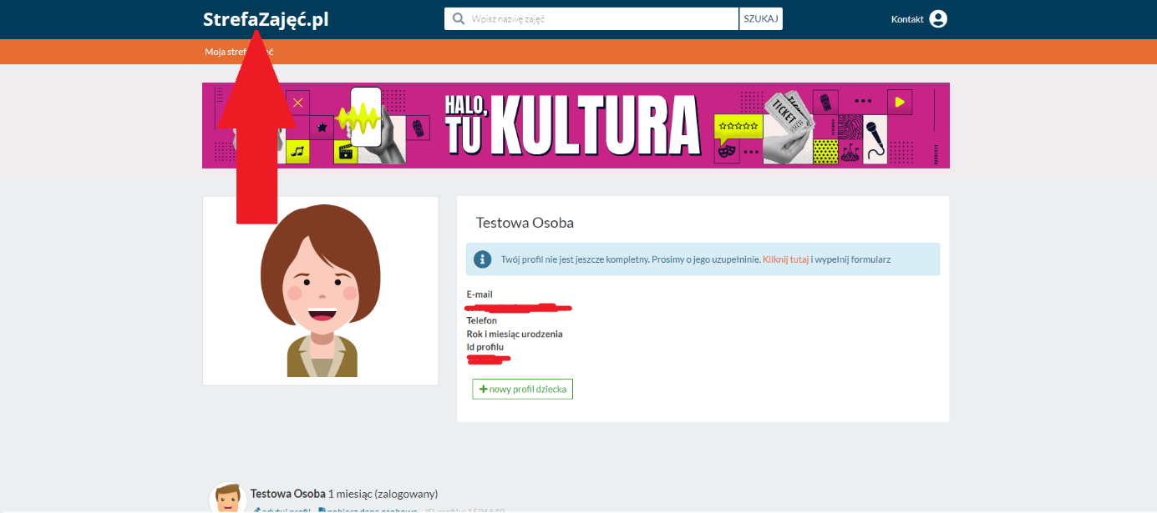

- W lokalizacji wpisujemy miejsce zajęć „RAKONIEWICE” i klikamy przycisk „Szukaj”.
Jeżeli zapisujemy się na zajęcia poprzez telefon, zaznaczamy zakładkę „Zajęcia”, następnie filtrujemy wyszukiwania, i zaznaczamy w Organizatorze „Rakoniewice – Rakoniewicki Ośrodek Kultury”

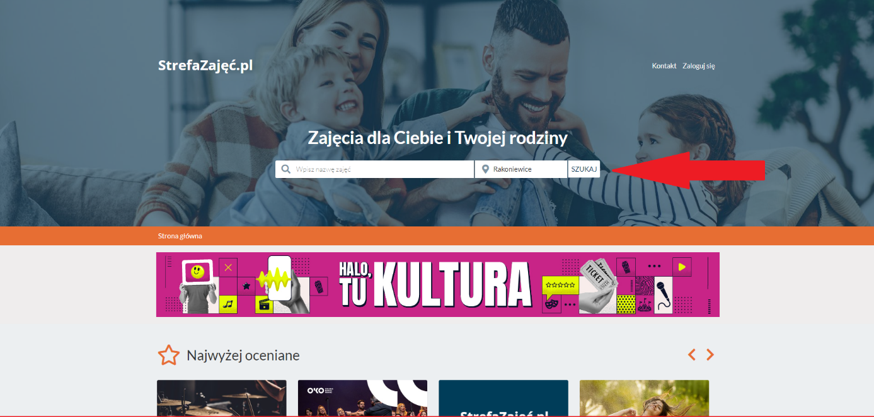

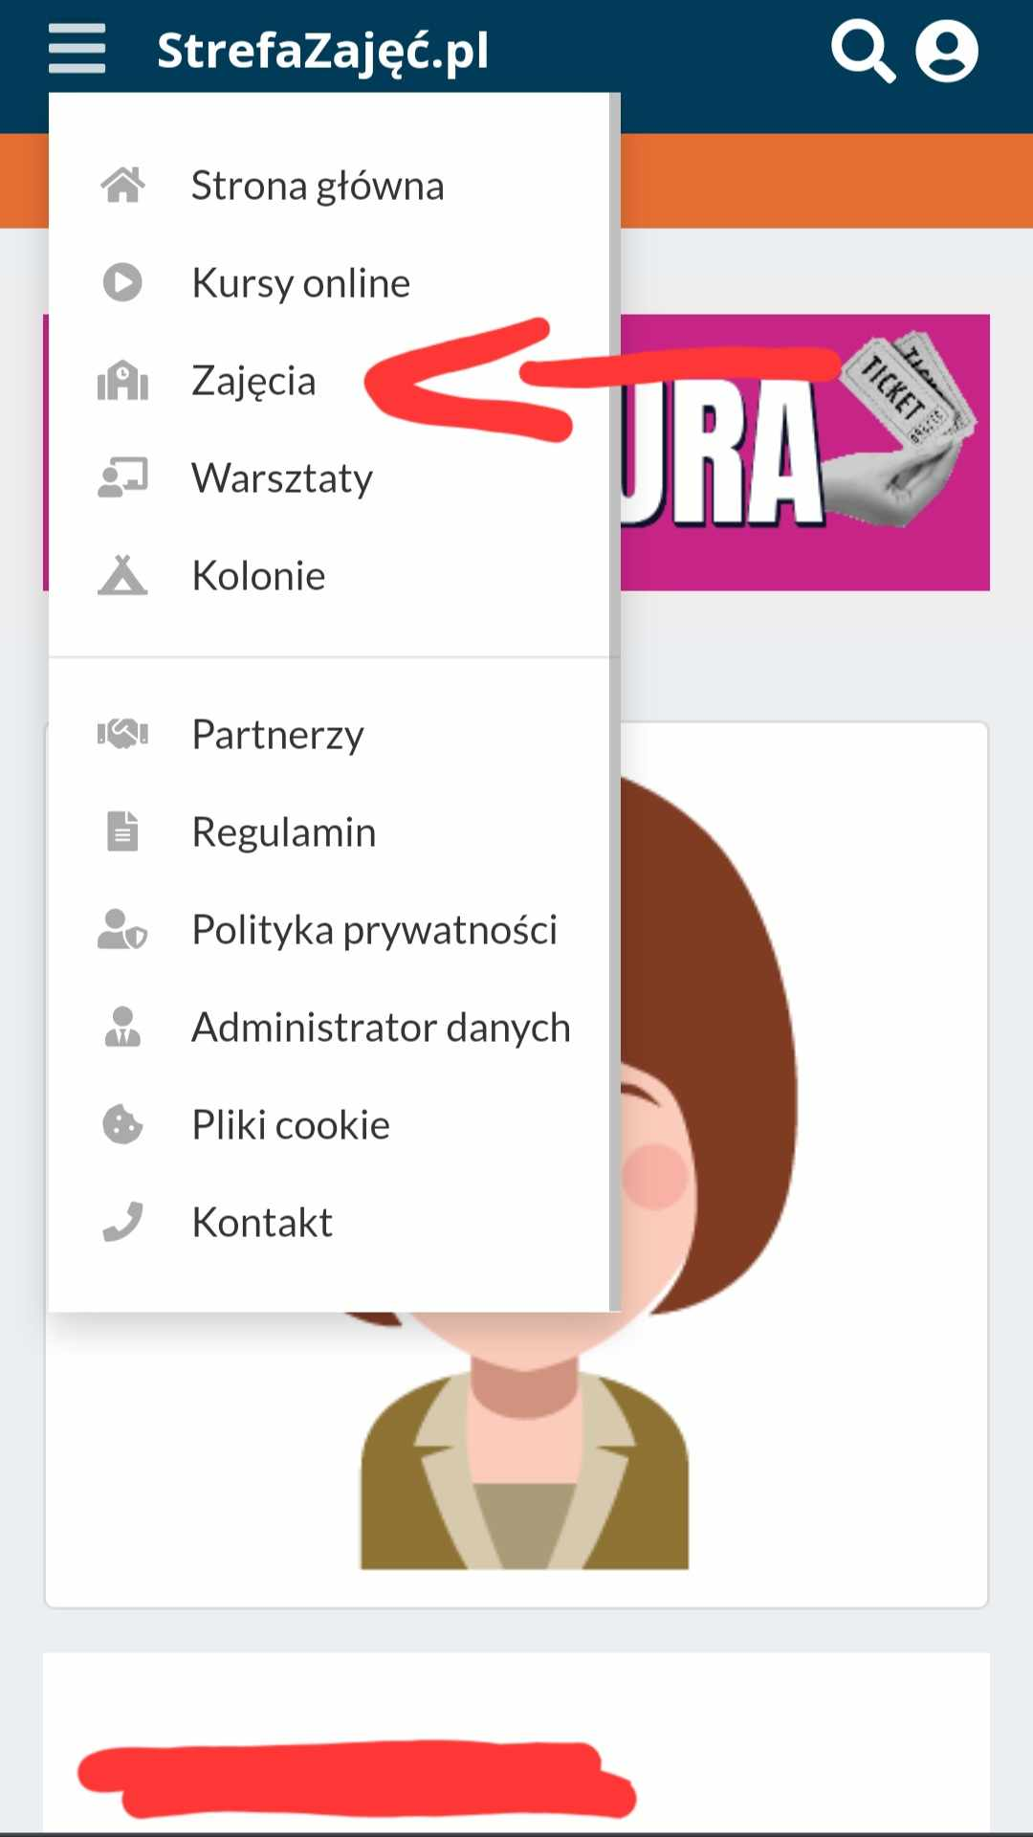
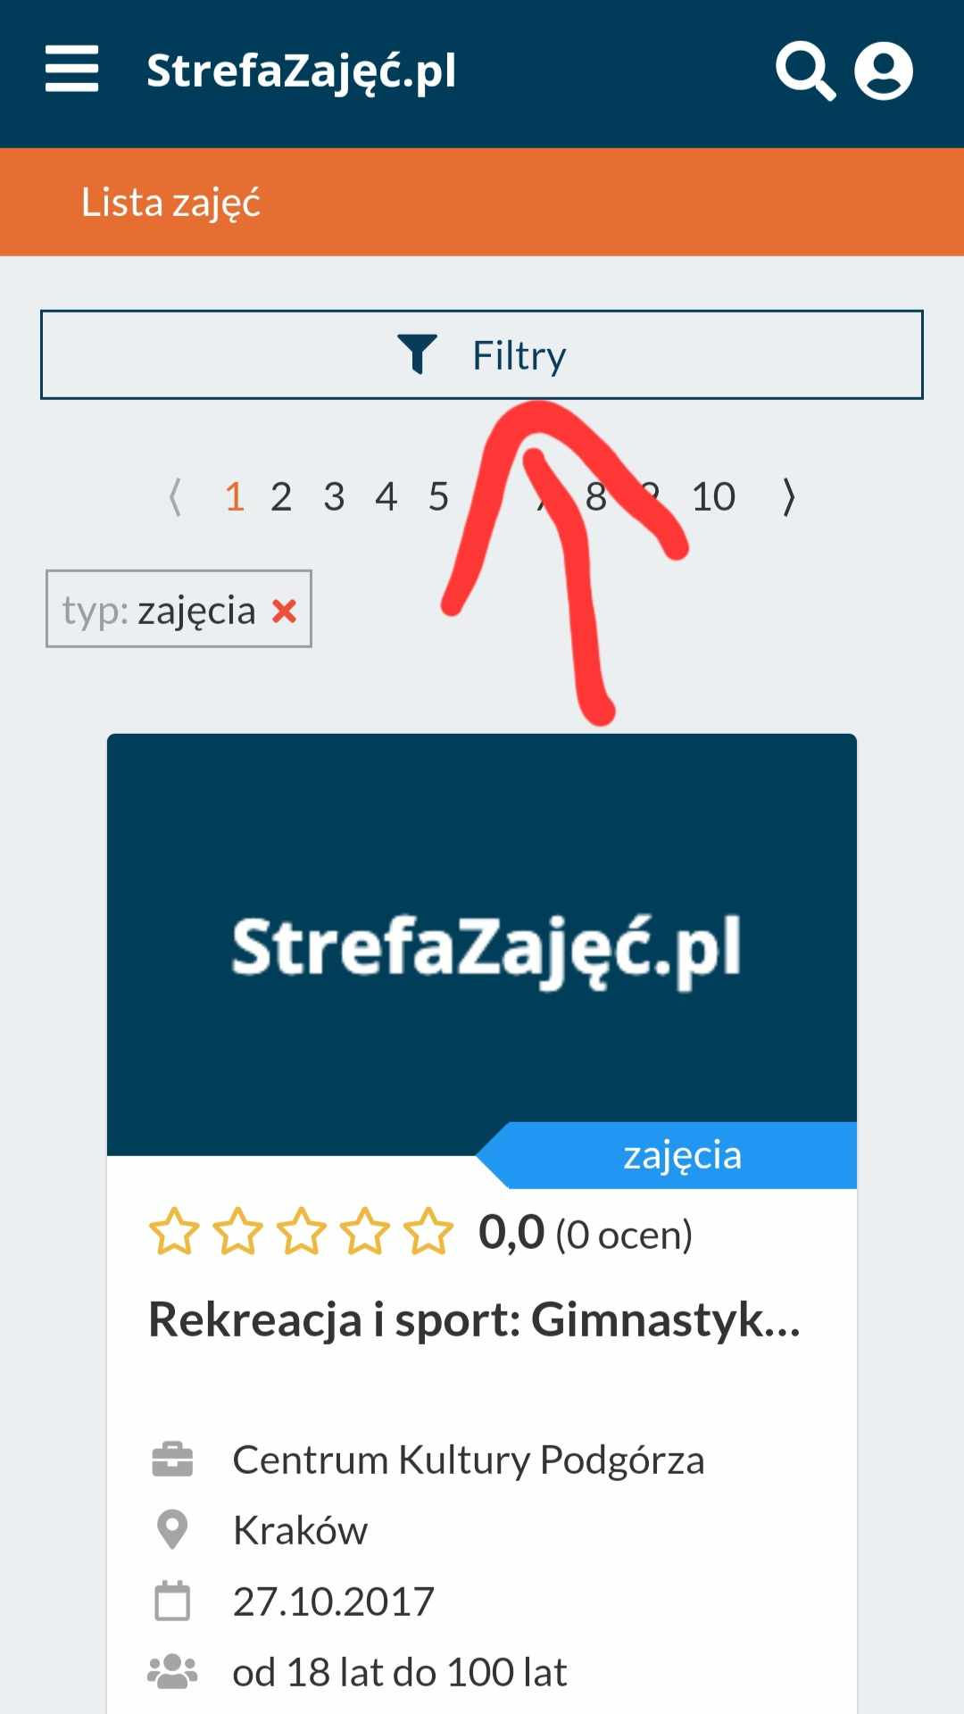
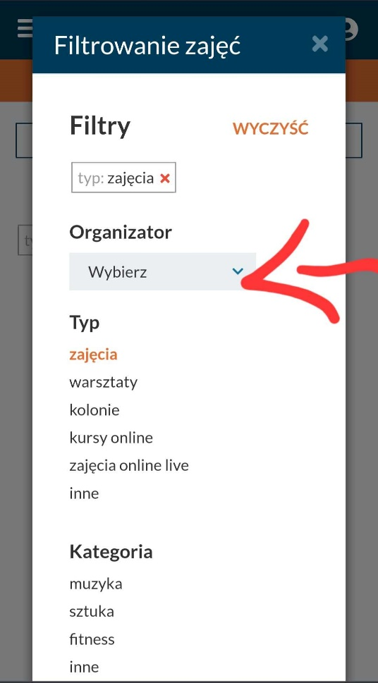

- W tym momencie wyskoczą nam wszystkie zajęcia proponowane przez Rakoniewicki Ośrodek Kultury. Wybieramy te, które interesują nas najbardziej – oczywiście mogą o być wszystkie

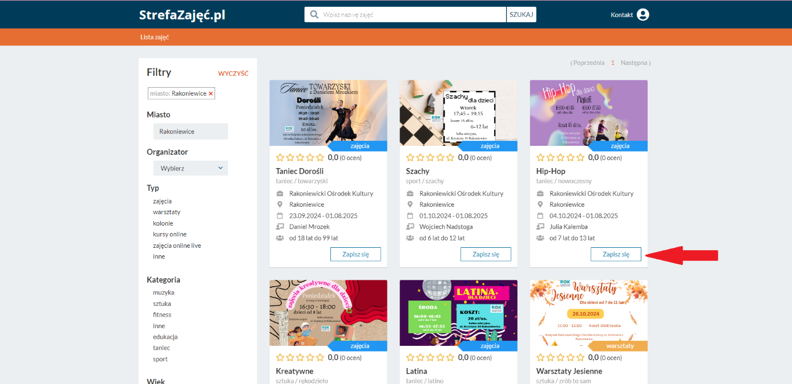

- Wyskoczy nam okienko z wszystkimi profilami jakie mamy założone na platformie. Żeby zapisać dziecko należy wybrać profil dziecka. Gdy już się zapiszemy dziecko zapisane jest na liście rezerwowej – w celu weryfikacji danych. Jeśli wszystko będzie okej profil zostanie przeniesiony na listę główną – jeśli nie, zadzwonimy, wyjaśnimy problem i pomożemy go rozwiązać

